Вестник ТвГУ. Серия "Педагогика и психология". 2011. Выпуск 1. С. -

УДК

Влияние демонстративности и коммуникативной активности личности на интонационные параметры речи в разных ситуациях общения

А.Н. Гусев, А.С. Сильницкая

МГУ им. М.В. Ломоносова, Москва

МГУ им. М.В. Ломоносова, Москва

Настоящее исследование посвящено изучению взаимосвязи свойств характера и темперамента, с одной стороны (измеренных при помощи Опросника черт характера для взрослых Маноловой О., Русалова, В. и Опросника формально-динамических свойств индивидуальности Русалова В.), и интонационных параметров речи, с другой. Материалом для исследования послужили записи естественной речи 30 человек (всего 60 записей), полученные в двух различных экспериментальных ситуациях. Демонстративность как черта характера значимо влияет на изменчивость тона, тональный диапазон и общую скорость речи в ситуации присутствия собеседника. Коммуникативная скорость как измерение темперамента влияет на общую скорость речи. В ситуации отсутствия собеседника были обнаружены только эффекты совокупного влияния демонстративности и коммуникативной активности на интонационные параметры речи. Присутствие собеседника является особым условием для наиболее явного проявления демонстративности. Коммуникативная активность как один из интегральных показателей темперамента выступает в качестве внутреннего условия, модерирующего проявление демонстративности в различных экспериментальных условиях. Было доказано, что высокая общая скорость речи является ключевой особенностью людей с высоким показателем демонстративности.

**Ключевые слова:** интонация, темперамент, черты характера, акустический анализ речи, демонстративность, коммуникативная активность.

Вопрос отражения личности человека в параметрах звучания его речи давно интересует исследователей различных специальностей. Одна из причин такого интереса заключается в том, что устная речь может представлять собой богатый описательный и диагностический материал. В данном контексте представляется весьма важным выделение таких акустических параметров из речевого сигнала, которые имеют устойчивую связь с индивидуально-психологическими характеристиками говорящего.

*Понятие интонации*

Поскольку мы, вслед за некоторыми исследователями-психологами, также используем термин «интонация» [Манеров и др., 1989; Кушнир, 1990], раскроем, в каком отношении к лингвистической традиции, для которой это понятие является одним из центральных, стоит наше понимание интонации и вокальных параметров речи.

Лингвистическая традиция понимает вокальную сторону речи человека как совокупность индивидуальных особенностей речепроизнесения - скорости речи, тембра голоса и собственно интонационных явлений. Под интонацией понимается «произносительно-слуховое выражение различных значений интеллектуального или эмоционально-волевого порядка, помимо лексических средств (то есть словесного состава фразы), при помощи звуковой организации целой фразы, отдельных ее акцентных периодов или определенного способа произнесения (интонационной окраски) отдельных слов» [Бернштейн, 1996, с. 124].

Для анализа реальности, описываемой термином «интонация», были предложены и разработаны разные понятия, например, «элемент интонации» [Цеплитис 1974], «интонационная единица» [Щерба, цит. по Светозарова, 1982], модели русской интонации (например, [Кодзасов, 1999]), а также так называемый интонационный язык [Черемисина, 1982; Блинова, 2001; Григорьева, 1999]. Эти понятия раскрывают значение данного феномена: интонация – это средство, которое человек использует в процессе порождения или доопределения смысла высказывания [Цеплитис, 1974; Казанникова, 2003], и которое имеет четкую физиологическую основу [Черемисина, 1982], а также древние социокультурные корни [Макарова, 2007; Кушнир, 1990]. То есть, это то средство, которое, - при наличии у человека самой возможности говорить, - всегда задействуется им в решении коммуникативных и речемыслительных задач, если последние связаны с необходимостью говорить вслух.

В лингвистической традиции принято задействовать качественные и аппаратные методы исследования звучащей речи, при использовании которых для исследователя-лингвиста отдельной задачей является четкое вычленение именно интонационных проявлений. В рамках нашего исследования и подхода это не всегда возможно и не является необходимым. Во-первых, потому что мы не заинтересованы в качественном анализе больших массивов устной речи и не обладаем чисто лингвистическими инструментами и ресурсами для такого анализа. Во-вторых, потому, что для нас исследовательский интерес представляет не только сфера интонационных явлений (в том смысле, какой был разъяснен выше), но также и другие индивидуальные особенности речепроизнесения, например, общая скорость речи (и в этом смысле мы хотим продолжить одну из психологических традиций, упомянутых ниже как первая группа исследований психодиагностического направления).

Мы рассматриваем интонацию как звучащую сторону речи, являющуюся, по сути, ее формально-динамическим аспектом, которую индивид задействует во время решения всего многообразия коммуникативных задач, включая и такие, как, например, произвести определенное впечатление на собеседника, убедить в чем-то человека или целую аудиторию и проч. Таким образом, наш подход продолжает традицию исследователей-психологов, изучающих взаимосвязи речи и характера [Беловол, 1999; Манеров, 1997; Ramsay, 1968].

*Акустические корреляты интонационных явлений в речи*

Звучащая сторона речи, которая описывается в отечественных и зарубежных работах терминами «просодия» [Keller, 2005], «интонация» [Bettes, 1988; Манёров, 1989], «вокальные параметры речи» [Tolkmitt & Scherer, 1986], «акустические параметры речи» [Беловол, 1999; Никонов, 1999], «просодические особенности» [Витт, 1991], включает как признаки, которые сильно изменчивы во времени, так и те, которые достаточно постоянны. Последние больше всего интересуют исследователей-психологов, занимающихся поисками проявления индивидуального стиля говорящего в устной речи, который мог бы быть описан акустическими параметрами [Беловол, 1999; Feldstein & Sloan 1984; Витт, 1991].

Рассмотрим акустические параметры, которые наиболее часто используются исследователями, рассматривающими речь с точки зрения индивидуального стиля интонирования, а также интонирования как части речемыслительного процесса. Они делятся на две большие группы. В *первую группу* входят показатели, описывающие *тональные характеристики речи*. С их помощью исследователи пытаются описать мелодическую или собственно интонационную сторону речи, рассматривая интонационные паттерны, используемые человеком в речи, а также частотный диапазон звучания, который задействует говорящий. Наиболее часто используемые показатели тона: средняя частота основного тона – F0, в Гц [Mallory and Miller, 1958; цит. по: Feldstein & Sloan, 1984; Aronovitch, 1976; Keller, 2005; Reissland et all, 2003], средняя F0 в полутонах [Keller, 2005], минимум и максимум F0  [Reissland et all, 2003], тональный диапазон как разность между максимумом и минимумом F0 [Tolkmitt et all, 1986; Беловол, 1999], средняя ∆F0, то есть разница между двумя последовательными измерениями F0 [Keller, 2005], а также конкретные интонационные паттерны фрагментов речи [Ramsay, 1968; Keller, 2005; Frick, 1985].

Во *вторую группу* акустических показателей входит широкий спектр параметров, описывающих темпоральную сторону звучащей речи, а именно: скорость речи, измеренная как число произнесенных слогов в секунду [Aronovitch, 1976; Steer, 1974; Ramsay, 1968; Gawda, 2007; Markel et all, 1972, цит. по: Feldstein & Sloan, 1984], скорость речи, измеренная в единицах слов/мин и слов/полминуты, а также в единицах слогов/минуту [Goldman-Eisler, 1954; Street & Brady, 1982, - цит. по: Feldstein & Sloan, 1984], соотношение озвученных и тихих периодов звучания [Aronovitch, 1976; Ramsay, 1966; Goldman-Eisler, 1951, - цит. по: Ramsay, 1968; Беловол, 1999], средняя длительность фразы, средняя длительность пауз в высказывании, cредняя длительность фразы вместе с паузой, следующей за высказыванием [Ramsay, 1968].

Основываясь на описанных выше характеристиках, мы выбрали для целей нашего исследования пять акустических показателей, которые описывают изменчивость тона - средняя ∆F0 и тональный диапазон, а также темпоральные характеристики речи: средняя длительность слога (служит показателем ритмичности речи), общая скорость и общая длительность речи, показывающие, как долго человек готов говорить на заданную тему, если у него нет жестких временных ограничений.

*Психологические исследования интонационных явлений в речи*

В русле *психодиагностического направления*, выполнен целый ряд исследований. Среди них можно выделить работы, изучающие взаимосвязь вокальных характеристик устной речи человека и различных личностных качеств. R.W. Ramsay, проводивший исследования взаимосвязи акустических параметров речи с личностными чертами вслед за несколькими крупными исследователями 50-х – начала 60-х годов 20 века, установил, что диспозиционная личностная черта «экстраверсия/интроверсия» (по Г. Айзенку) влияет на характер и частоту пауз внутри речи и не влияет на длительность высказываний [Ramsay, 1968]. Через два десятилетия S. Feldstein и B. Sloan, обобщив целый ряд исследования, поставили задачу поиска специфических вокальных параметров, связанных с чертами личности, и экспериментально подтвердили, что экстраверсия/интроверсия связана с темпом речи [Feldstein & Sloan, 1984]. Кроме того, эти авторы, а также - до них - A. B. Steer [Steer, 1974], убедительно показали существование индивидуального ритма речи, который не зависит от речевого задания. B. Gawda при попытке подтвердить ранее полученные результаты установила взаимосвязь экстраверсии и нейротизма с беглостью речи [Gawda, 2007]. J.-M. Dewaele в прикладном исследовании по изучению иностранных языков выявил, что экстраверсия влияет на количество, характер и скорость речевой продукции не только в родном языке, но также и в иностранном [Dewaele, 1999]. Помимо этого, разные исследователи выделили отрицательную взаимосвязь громкости речи и преобладания в ней низкого тона с интроверсией [Mallory & Miller, 1958, цит. по: Feldstein & Sloan, 1984] и установили положительную корреляцию громкости и экстраверсии [Scherer, 1972, цит. по: Feldstein & Sloan, 1984].

Следующей большой вехой в исследованиях данной группы, стала работа Е.В. Беловол, в которой она установила ряд взаимосвязей между обширным набором акустических параметров и свойствами темперамента, опираясь на самую современную на сегодняшний день струкрутную модель формально-динамических свойств индивидуальности В.М. Русалова [Беловол, 1999; Русалов, 1997]. Так, было установлено, что тональные характеристики речи в разных речевых заданиях имеют связи со всеми измерениями темперамента (скорость, пластичность, эргичность и эмоциональность) во всех сферах активности человека (в коммуникативной, интеллектуальной и моторной).

Можно выделить *вторую группу* исследований, посвященных поиску специфических акустических коррелят различных состояний человека. В работах А.В. Никонова и В.А. Попова с соавторами были изучены корреляты стресса в акустических параметрах голоса космонавтов в ситуации физиологического стресса, а F.J. Tolkmitt с соавторами исследовали с той же самой целью женщин в ситуации интеллектуального стресса [Никонов, 1985, 1999; Tolkmitt & Scherer, 1986, Попов и др., 1971]. Такими коррелятами были признаны специфические формантные профили голоса человека, описывающие изменения тембра голоса под влиянием психомоторных реакций организма на стресс.

К этой же группе можно отнести исследования влияния состояний субклинической депрессии на характер устной речи в условиях решения коммуникативных задач в детско-родительских взаимодействиях, где матерям приходилось говорить или читать вслух [Bettes, 1988; Reissland, et all, 2003]. Выяснилось, что страдающие депрессией матери утрачивают способность гибко подстраивать свое речевое поведение (исследовались целостные интонационные паттерны, характер пауз и длительность высказываний) в соответствии с требованиями ситуации: делают непомерно долгие паузы, демонстрируют нарушение произвольного выражения эмоций в речи (либо не могут выразить нужную эмоцию, либо выражают неадекватную ситуации эмоцию при правильном намерении). Полученные результаты могут быть полезны с точки зрения понимания влияния на речь тех черт характера, содержательная трактовка которых включает признаки, схожие с проявлениями субклинической депрессии, например, пониженная активность и даже заторможенность, сниженный жизненный тонус, пессимистический взгляд на жизнь (такова, например, дистимность в понимании К. Леонгарда, О.В. Маноловой [Леонгард, 2001; Манолова, 2005].

Нетрудно заметить, что первая группа насчитывает наибольшее количество исследований. Логика подобных работ наиболее очевидна: экстраверсия-интроверсия – черта личности, которая напрямую влияет на количество социальных контактов человека, и, следовательно, на количество устной речевой продукции, порождаемой им.

*Второе направление* психологических исследований устной речи – изучение культурных и индивидуальных стереотипов восприятия личностных качеств человека по вокальным характеристикам его речи [Scherer, 1974; Keller, 2005; Aronovitch, 1976; Манеров, 1997; Feldstein & Sloan, 1984; Hargreaves, 1963]. Оно дало представление о стереотипах восприятия голоса в различных европейских культурах [Scherer, 1974; Feldstein & Sloan, 1984], а также данные об особенностях восприятия голоса в зависимости от личности человека, воспринимающего устную речь [Hargreaves, 1963; Keller, 2005]. Есть основания предполагать, что данными стереотипами, как некими инструментами, или шаблонами, может пользоваться не только слушатель, но и говорящий – для него подобные стереотипы могут явиться прямым примером для подражания, усвоенным из субкультуры, в которой он живет (см., например: [Avery, 2003]).

Анализ результатов исследований, проведенных в рамках и первого, и второго направления психологических исследований речи, позволяет выделить общую методологическую метафору для рассмотрения вокальных параметров речи в контексте речевого поведения личности – это *метафора функционального органа* (по А.А. Ухтомскому). Мы полагаем, что, согласно этому понятию, интонационные параметры речи можно рассматривать как совокупность индивидуальных и социокультурных средств, при помощи которых человек может решать различные коммуникативные задачи. И логично предположить, что наиболее востребован этот инструмент будет у человека, личностный склад которого предполагает большое количество социальных контактов. Поэтому мы провели исследование взаимосвязи акустических параметров речи человека и двух измерений личности – особенностей коммуникативной сферы человека как одного из блоков, составляющих темперамент [Русалов, 1997], и демонстративности [Манолова, 2005; Леонгард, 2001; Русалов, 1997] как черты характера.

Методика

*Испытуемые.* В эмпирическом исследовании приняли участие 30 человек в возрасте от 21 до 40 лет, 15 женщин и 15 мужчин. Все опыты проводились в лабораторной комнате в присутствии экспериментатора.

*Процедура исследования.* Экспериментатор и испытуемый размещались за столом, друг напротив друга. Перед экспериментатором стоял персональный компьютер. Испытуемого просили взять в руки микрофон и ответить развернуто на два вопроса – по одному вопросу в каждой пробе. Вопрос для первой пробы: «Что вы думаете о Едином государственном экзамене (ЕГЭ)?». Вопрос для второй пробы: «Что вы думаете о современном российском телевидении?». Темы для вопросов выбирались так, чтобы они удовлетворяли критериям общезначимости, злободневности и общеизвестности.

*Инструкция испытуемому*: «Мне нужно получить образец вашей обычной речи, когда вы рассказываете/излагаете свои мысли и мнения. Поэтому я хочу, чтобы вы рассказали мне в микрофон, что вы думаете о Едином государственном экзамене. Если у вас пока нет какого-то мнения по этой теме, я перечислю вам вопросы, которые помогут вам составить и изложить свое мнение прямо сейчас».

В *первой* пробе во время ответа испытуемого на предложенный вопрос, экспериментатор сидел напротив него, лицо было повенуто в сторону испытуемого, поддерживал зрительный контакт с последним, а также применял некоторые другие приемы активного слушания (кивал головой, показывал мимикой, что осмысляет сказанное и т.д.). Таким образом, экспериментатор служил молчаливым собеседником для испытуемого. Во *второй* пробе экспериментатор, предварительно предупредив о своем поведении испытуемого, вставал, поворачивался спиной и принимался разглядывать свои бумаги. Таким образом, во второй пробе у испытуемого не было никакого – даже молчаливого – собеседника.

После проведения обеих проб, испытуемому предлагалось выполнить два теста-опросника: «Опросник формально-динамических свойств индивидуальности» В.М. Русалова [Русалов, 1997], и «Опросник черт характера для взрослых» О.В. Маноловой и В.М. Русалова [Манолова, 2005].

*Аппаратура.* Все ответы записывались на компьютер MacBookPro7,1, при помощи микрофона Sennheiser e855 и одноканального микрофонного предусилителя ART Tube MP OPL.

*Обработка речи.* Для получения вокальных параметров, мы провели качественно-количественный акустический анализ каждой из полученных фонограмм, общим числом 60, т.е. по две от каждого испытуемого. Длительность зарегистрированных фонограмм варьировала от 1 до 5 минут.

Качественная часть акустического анализа включала в себя членение фонограммы на слоги вручную при помощи компьютерной программы Sony Soundforge 10. Эта процедура позволила получить измерения частоты основного тона всех гласных звуков, произнесенных испытуемым (поскольку именно гласные требуют открытой фонации), с соответствующим каждому звуку показателю по оси времени. Таким образом, мы преобразовали фонограмму в ряды из пар чисел «частота основного тона – соответствующее ей время», где каждая пара ni соответствует слогу ni. После этого мы рассчитали среднее последовательное изменение частоты основного тона F0 по формуле: =, где F0i и F0(i-1) – последовательные измерения частоты основного тона. Эту величину мы будем называть *изменчивостью тона*.

Далее был рассчитан диапазон изменения частоты основного тона, нормированный относительно высоты голоса человека по формуле:  . Эта величина называется *тональным диапазоном*.

*Были рассчитаны три темпоральных показателя речи:*

*1. Общая длительность речи* – это общее время звучания, которое отражает, насколько долго испытуемых говорил, выражая свое мнение по предложенному ему вопросу.

*2. Средняя длительность слога* рассчитана как средний временной интервал  между двумя последовательными измерениями F0, то есть между гласными двух последовательных слогов.

3. *Общая скорость речи* рассчитана по формуле , где N – общее количество слогов, соответствующее количеству измерений F0, а T – общее время звучания (в мс).

*Обработка психодиагностических данных.* По опроснику В.М. Русалова рассчитывались индекс коммуникативной активности и коммуникативная скорость, по опроснику О.В. Маноловой – показатель демонстративности.

Для обработки данных в статистической системе SPSS 14.0 были применены однофакторный и двухфакторный дисперсионный анализ (ANOVA), корреляционный анализ с применением коэффициента корреляции Пирсона, непараметрический критерий Манна-Уитни.

Результаты

*1. Первая проба: присутствие собеседника.*

Результаты межгруппового сравнения испытуемых с различной выраженностью демонстративности показали статистически достоверные эффекты влияния данного фактора на ряд вокальных параметров: изменчивость тона (Uэмп=48, n1=17, n2=13, p=0.009), тональный диапазон (F(1, 28)=6.242; p=0.019) и общая скорость речи (F(1, 27)=8.705; p=0.006). Таким образом, чем больше выражена демонстративность, тем меньше изменчивость тона, тональный диапазон, и тем выше общая скорость речи (рис. 1, 2, 3).

Кроме того, результаты межгруппового сравнения испытуемых с различной выраженностью коммуникативной скорости показали статистически достоверные эффекты влияния данного фактора на изменчивость тона (F(1, 28)=6.088; p=0.02) и на общую скорость речи (F(1, 27)=7.430; p=0.011). Чем выше коммуникативная скорость, тем ниже изменчивость тона, и тем выше общая скорость речи (табл. 1).

Таблица 1. Сравнение средних переменных «общая скорость речи» и «изменчивость тона» в первой пробе в группах испытуемых с высокой и низкой коммуникативной скоростью

|  |  |  |
| --- | --- | --- |
| Уровень коммуникативной скорости | N | Среднее переменной «общая скорость речи» |
| «быстрые» испытуемые | 14 | 4.05 |
| «медленные» испытуемые | 15 | 3.18 |
|  |  | Среднее переменной «изменчивость тона» |
| «быстрые» испытуемые | 14 | 0.13 |
| «медленные» испытуемые | 16 | 0.17 |

Результаты двухфакторного дисперсионного анализа не обнаружили статистически достоверного эффекта совокупного влияния демонстративности и коммуникативной активности на ряд параметров: *изменчивость тона* (F(1, 26)=1.25, p=0.27, основного эффекта со стороны индекса коммуникативной активности не выявлено: F(1, 26)=0.001. p=0.98)); *тональный диапазон* (F(1, 26)=0.019, p=0.89, основного эффекта со стороны индекса коммуникативной активности не выявлено: F(1, 26)=0.16. p=0.69)) и *общая скорость речи* (F(1, 25)=1, p=0.33, основного эффекта со стороны индекса коммуникативной активности не выявлено: F(1, 25)=0.7, p=0.78)) (рис. 1, 2, 3).

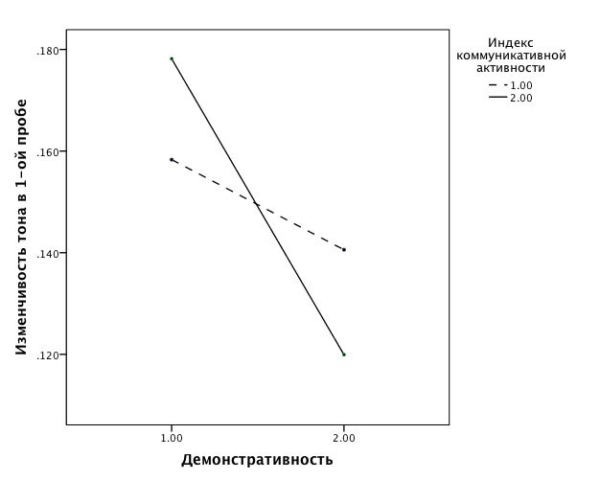

Рис. 1. Совокупное влияние демонстративности и коммуникативной активности на изменчивость тона в 1-ой пробе.

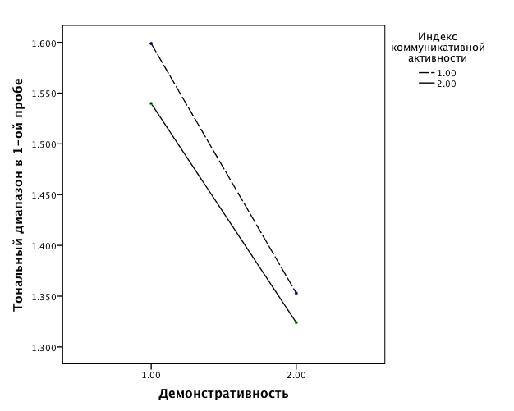

Рис. 1. Совокупное влияние демонстративности и коммуникативной активности на тональный диапазон в 1-ой пробе

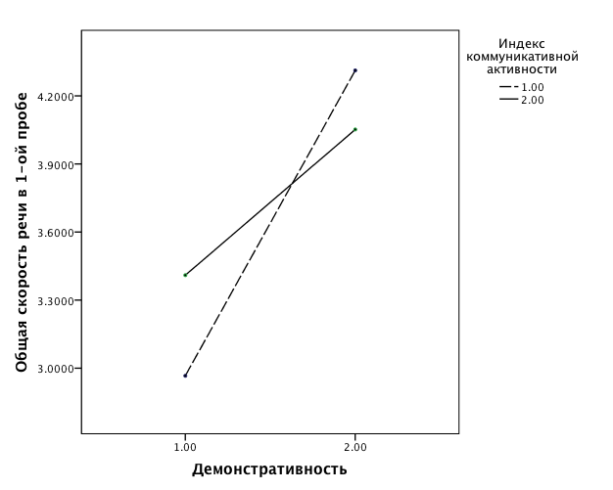

Рис. 2. Совокупное влияние демонстративности и индекса коммуникативной активности на общую скорость речи в 1-ой пробе

*2. Вторая проба: отсутствие собеседника.*

Результаты межгруппового сравнения испытуемых с различной выраженностью демонстративности не обнаружили статистически достоверного эффекта влияния на изменчивость тона (F(1, 28)=0.42, p=0.52), тональный диапазон (F(1, 28)=0.2, p=0.9), и общую скорость речи (F(1, 27)=2.48, p=0.13)

Результаты межгруппового сравнения испытуемых с различной выраженностью коммуникативной скорости показали эффект влияния данного фактора на величину изменчивости тона на квазизначимом уровне (F(1, 28)=2.942; p=0.097). Чем выше коммуникативная скорость, тем ниже изменчивость тона (M1=0.16, M2=0.13, n1=16, n2=14, 1-ая группа – «медленные» испытуемые, 2-ая группа – «быстрые» испытуемые).

Результаты 2-х факторного дисперсионного анализа установили совокупное влияние демонстративности и коммуникативной активности на ряд вокальных параметров: *изменчивость тона* (F(1, 26)=3.345; p=0.079, основных эффектов демонстративности и коммуникативной активности не выявлено (F (1, 26)=0.003, p=0.96; F(1, 26)=0.491, p=0.49)), *тональный диапазон* (F(1, 26)=5.189; p=0.031, основных эффектов каждого из факторов также не выявлено (F(1, 26)=0.145, p=0.707; F(1, 26)=0.018, p=0.894)), *общая скорость речи* (F(1, 25)=4.418; p=0.046; выявлен основной эффект демонстративности (F(1, 25)=5.728, p=0.025), не выявлено эффекта коммуникативной активности (F(1, 25)=1.510, p=0.231).

При высоких показателях индекса коммуникативной активности, чем выше демонстративность, тем меньше изменчивость тона и уже тональный диапазон, а на общую скорость речи демонстративность при таком условии не влияет. При низких показателях индекса коммуникативной активности, чем выше демонстративность, тем больше изменчивость тона, шире тональный диапазон и выше общая скорость речи (рис. 4, 5, 6).

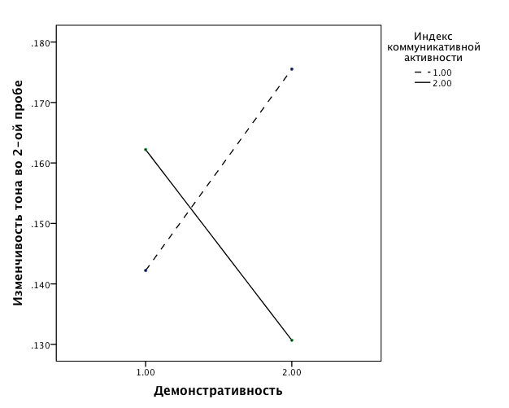

Рис. 3: Совокупное влияние демонстративности и коммуникативной активности на изменчивость тона во 2-ой пробе

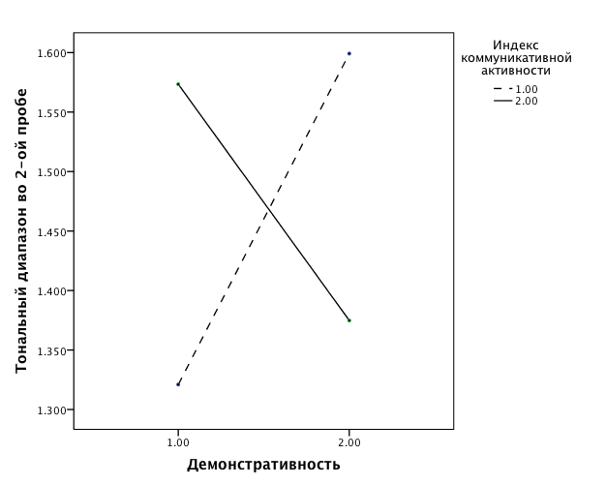

Рис. 5. Совокупное влияние демонстративности и коммуникативной активности на ширину тонального диапазона во 2-ой пробе

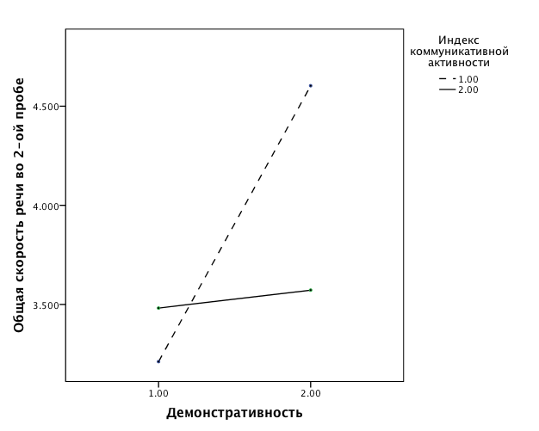

Рис. 6. Совокупное влияние демонстративности и коммуникативной активности на общую скорость речи во 2-ой пробе

*3. Связь вокальных параметров речи в 1-ой пробе*

Результаты корреляционного анализа между вокальными параметрами позволили установить ряд статистически достоверных взаимосвязей: изменчивость тона отрицательно коррелирует с общей скоростью речи (r=-0.629, p=0.01), положительно коррелирует с тональным диапазоном (r=0.672, p<0.01) и со средней длительностью слога (r=0.727, p<0.01); тональный диапазон положительно коррелирует с общей длительностью речи (r=0.567, p<0.01) и отрицательно – с общей скоростью речи (r=-0.542, p<0.001).

*4. Связь вокальных параметров во 2-ой пробе*

Применение процедуры корреляционного анализа для поиска взаимосвязей между вокальными параметрами во 2-ой пробе позволила выявить одну статистически достоверную положительную корреляцию – между изменчивостью тона и тональным диапазоном (r=0.512, p<0.01), и одну отрицательную – между средней длительностью слога и общей скоростью речи (r=-0.929, p<0.01).

*Обсуждение*

*1. Корреляции между вокальными параметрами речи в 1-ой и во 2-ой пробах*

Прокомментируем обнаруженные корреляции между вокальными параметрами в 1-ой и 2-ой пробах. Параметры, описывающие тональные характеристики речи (изменчивость тона и тональный диапазон), тесно связаны в обеих пробах: чем больше изменчивость тона, тем больше и тональный диапазон. Полученный результат можно объяснить тем, что оба параметра описывают характер изменения тона на протяжении всего образца речи и рассчитываются на основании измерений ΔF0 и F0.

Связь средней длительности слога и общей скорости речи в обеих пробах также ожидаема, поскольку два этих параметра являются просто разными показателями скорости речи: чем больше средняя длительность слога, тем ниже общая скорость речи.

Интересной представляется обратная связь изменчивости тона и общей скорости речи в 1-ой пробе: чем больше изменчивость тона, то есть чем больше модуляций в голосе говорящего, тем ниже общая скорость речи, и наоборот. Примечательно, что во 2-ой пробе такой связи обнаружено не было. В терминах “интонационных средств” этот факт можно прокомментировать так: если человек видит собеседника, и может отметить у него реакции внимательного слушания и заинтересованности, то он использует выборочно либо такое средство, как изменчивость тона, то есть собственно интонацию, либо такое, как скорость речи (по-видимому, в этом случае он делает ставку на объем речевой продукции или ее содержание). Стремление много сказать за отведенное время (хоть оно и не ограничивалось специально) может быть как показателем развернутой и аргументированной позиции по заданному вопросу, так и показателем отсутствия какой бы то ни было позиции при одновременном желании произвести на экспериментатора впечатление человека с собственным мнением, способного рассуждать.

Отсутствие корреляции между параметрами интонации и скорости во 2-ой пробе можно истолковать как более разнообразное использование вокальных средств во время порождения устной речи в условиях отсутствия собеседника: человек может “добавить” в свой вокальный арсенал, так и исключить из него большую изменчивость тона, при одновременном изменении параметров скорости речи. Одной из причиной этого может быть то, что говорящий не может быть уверен в том впечатлении, которое он производит на слушателя (ведь слушатель у него есть – он присутствует в комнате и он, в конце концов, прослушает фонограмму записи после эксперимента), и если он при этом стремится произвести впечатление, то логично предположить, что он будет максимально использовать для этого все свои средства в условиях отсутствия обратной связи во время монолога. Другой возможной причиной является, напротив, отсутствие заинтересованности в том, чтобы произвести впечатление на слушателя, которого как бы и нет.

*2. Демонстративность и коммуникативная активность*

В 1-ой пробе, которая проходит в присутствии собеседника, демонстративность оказывает влияние на три взаимосвязанных вокальных параметра. В то же время, интегральный показатель коммуникативной активности (индекс коммуникативной активности) не оказывает самостоятельного влияния на вокальные параметры в 1-ой пробе. Только одна из составляющих– коммуникативная скорость – влияет на два из трех взаимосвязанных вокальных параметра (изменчивость тона и общая скорость речи), тогда как два остальных (пластичность и эргичность) не влияют на вокальные параметры в первой пробе. Это частично согласуется с данными, полученными ранее [Беловол, 1999]: исследователь установила, что коммуникативная скорость отрицательно связана с так называемым коэффициентом озвученности, который измеряется как процентное соотношение длительности гласных звуков, произнесенных за время звучания, ко времени звучания речи (то есть, чем быстрее человек говорит, тем меньше он тянет гласные).

Что касается демонстративности, то ее мы, вслед за К. Леонгардом, А.Е. Личко и О.В. Маноловой, понимаем как, в том числе, особое умение за счет общения с людьми добиваться своих целей – именно при помощи своего рода социальной компетентности и «актерской» игры, за счет способностей подстроиться под собеседника. Таким образом, чем больше человек склонен рассматривать свои социальные контакты, само общение с другими людьми и свои способности к этому как способ достижения своих целей, тем ниже у него изменчивость тона, уже тональный диапазон, и тем выше общая скорость речи. Вероятно, ключевая особенность таких людей – это именно высокий темп речи. Человек с высоким показателем по шкале демонстративности, невзирая на наличие или отсутствие у него содержательного мнения по вопросу, старается сказать как можно больше, чтобы показать, таким образом, собеседнику, что ему *есть, что сказать*.

Во 2-ой пробе ни демонстративность, ни индекс коммуникативной активности не обнаружили статистически значимых эффектов на вокальные параметры сами по себе, но оказывали совокупное влияние на тот же комплекс вокальных параметров (изменчивость тона, тональный диапазон и общая скорость речи), на которые демонстративность влияет в 1-ой пробе. Этот эффект межфакторного взаимодействия можно истолковать как необходимость особого *условия* для влияния демонстративности в ситуации, когда у говорящего нет внимательного слушателя-собеседника. Это условие заключается в том, является ли коммуникативная сфера ведущей для человека, то есть, силен ли он в ней, или нет. Если человек обладает низким показателем индекса коммуникативной активности, то чем выше его показатель демонстративности, тем выше изменчивость тона, тем шире тональный диапазон, и тем выше общая скорость речи. Как видим, при слабости в коммуникативной сфере, человек, обладающий более высокой демонстративностью, будет задействовать все вокальные средства для произведения впечатления на потенциального слушателя – и модулированность голоса, и широкий диапазон звучания, и высокий темп речи. Можно сказать, что он максимально «работает на публику».

В то же время у людей, имеющих *преимущество* в коммуникативной сфере (то есть обладающих высоким индексом коммуникативной активности, что в нашем исследовании предполагает высокие баллы и по каждому из показателей «пластичность коммуникативная», «скорость коммуникативная» и «эргичность коммуникативная»), наблюдается другая направленность влияния демонстративности: чем выше демонстративность, тем ниже изменчивость тона, уже тональный диапазон, а скорость речи в данном случае не претерпевает никакого влияния. Отметим, что этот последний аспект совокупного влияния, в котором участвует демонстративность, похож на основной эффект ее влияния в 1-ой пробе.

Интерпретируя данные в терминах интонационных средств, можно сказать, что при условии высокого показателя индекса коммуникативной активности, демонстративный человек в отсутствие собеседника также не использует возможность сделать свою речь как интонационно разнообразней, так и быстрее. Возможно, в данном случае эффект присутствия зрителя не проявляется настолько ярко, как в 1-ой пробе, и поэтому нет и типичной для демонстративной личности работы на зрителя.

Как видим, влияние демонстративности на речь у людей с разным уровнем коммуникативной активности противоположно. Можно предположить, что люди с пониженной коммуникативной активностью задействуют в своем поведении компенсаторный механизм, благодаря которому они внимательней относятся к частным социальным контактам, стараясь каждый раз произвести впечатление, тогда как коммуникативно активные и демонстративные личности делают ставку на количество, а не на качество своих социальных контактов, поэтому отсутствие собеседника могло вызвать у них резкий спад интереса к «демонстрации» себя.

Отметим, что последняя из рассмотренных комбинаций свойств – низкий индекс коммуникативной активности и высокий балл по шкале демонстративности – является довольно нетипичной по данным О.В. Маноловой, поскольку демонстративность положительно коррелирует с индексом коммуникативной активности [Манолова, 2005]. Однако можно представить себе случай, при котором какой-либо из аспектов коммуникативной сферы - или сразу все - окажется сниженным (например, из-за проблем физиологического характера), что не позволит причислить такого человека к группе сильных в коммуникативной сфере индивидов, однако при этом - позволит считать его демонстративным [Леонгард, 2001].

Список литературы

1. Беловол Е. В. Проявление свойств темперамента в акустических характеристиках речи : диссертация кандидата психологических наук [Моск. гос. социальный ун-т] – Москва, 1999. – 156 с.
2. Бернштейн С. И. Словарь фонетических терминов / Ин-т языков и культур им. Л. Н. Толстого ; под ред. [и со вступ. ст.] А. А. Леонтьева - М., 1996.
3. Блинова Е.А. Универсальное и специфическое в интонационном оформлении нейтральных и эмоционально окрашенных высказываний на неродном языке : автореферат дис. кандидата филологических наук [С.-Петерб. гос. ун-т] - СПб., 2001. – 20 с.
4. Винарская Е. Н., Никифоров А. С., Солдатова С. А. Значение личностных смыслов в реализации физических характеристик речевого высказывания // Речь, эмоции, личность / Материалы и сообщения Всесоюзного симпозиума 27-28, февраль 1978 - Ленинград, 1978. – с. 63-65.
5. Витт Н. Личностно-ситуационная опосредованность выражения и распознавания эмоций в речи // Вопросы психологии - 1991. - №2. – с. 95-107.
6. Григорьева Э.М. Интонационное выражение отрицательных эмоций в русском неместоименном вопросе (экспериментально-фонетическое исследование на примере эмоций групп: «насмешка», «тревога», «ярость») : автореферат дис. кандидата филологических наук - М., 1999. – 22 c.
7. Казанникова Д. П. Некоторые особенности реализации категории «констрантность-вариативность» в спонтанных монологах (в рамках организующей функции интонации): автореферат дис. кандидата филологических наук - М., 2003. – 16 с.
8. Кодзасов С. В. Уровни, единицы и процессы в интонации // Проблемы фонетики : сборник статей / Рос. акад. наук. Отд-ние яз. и лит. Ин-т рус. яз. - Вып. 3 - М. : «Наука», 1999. – с. 197-215.
9. Кушнир Н. Я. Стадиально-возрастная динамика интонационной структуры плача ребенка в первые месяцы жизни : автореферат дис. доктора психологических наук - М., 1990. – 16 с.
10. Леонгард К. Акцентуированные личности : монография - М. : Эксмо-Пресс, 2001.
11. Манёров В. X., Шнейдер Е. М. Автомати­ческое распознавание эмоций по спектральным и интонационным признакам // Материалы докл. и сообщ. 5-го Всесоюзного совещания-симпозиума цикла «Акустика речи и слуха» - Одесса, 1989. - с. 72-83.
12. Манёров В. Х. Психодиагностика личности по голосу и речи : учеб. пособие - СПб. : Изд-во РГПУ им. А.И. Герцена : Рос. гос. пед. ун-т им. А.И. Герцена, 1997.
13. Манолова О. Н. Темпераментальная основа характера : диссертация кандидата психологических наук [Ин-т психологии РАН] - М., 2005. – 193 с.
14. Никонов А.В. Психологические проблемы акустической диагностики функциональных состояний оператора в особых условиях // Психологические проблемы деятельности в особых условиях : сборник статей - М. : «Наука», 1985. – с. 136-153.
15. Никонов А. В. Исследование возможности прогнозирования поведения человека-оператора в проблемных ситуациях по акустическим и семантическим параметрам в процессе эксперимента с 240-суточной изоляцией оператора в замкнутой среде обитания : монография - М., 1999.
16. Попов В. А., Симонов П. В., Фролов М. В., Хачатурьянц Л. С. Частотный спектр речи как показатель степени и характера эмоционального напряжения у человека // Журнал высшей нервной деятельности – 1971. - том XXI. - вып.1. – с. 104-109.
17. Русалов В. М. Опросник формально-динамической структуры индивидуальности: методическое посообие - М., 1997.
18. Светозарова Н. Д. Интонационная система русского языка : монография - Л., 1982.
19. Сильницкая А.С., Гусев А.Н. Влияние демонстративности и коммуникативной активности личности на динамику вокальных параметров речи // Всероссийская научная конференция «Экспериментальный метод в структуре психологического знания», Москва 22-23 ноября 2012 года; под ред. В.А. Барабанщикова – М. : Издательство «Институт психологии РАН» - в печати.
20. Ухтомский А.А. Учение о доминанте. Т. 1 // Собр. соч. в 6 томах – Л., 1950.
21. Цеплитис Л. К. Анализ речевой интонации : монография - Рига, 1974.
22. Черемисина Н. В. Русская интонация: поэзия, проза, разговорная речь : монография - М., 1982.
23. Aronovitch C. The voice of personality: stereotyped judgments and their relation to voice quality and sex of speaker // Journal Of Social Psychology – 1976. – August. - Vol. 99. - Issue 2. – p. 207-221.
24. Avery D. Personality as a Predictor of the Value of Voice // Journal Of Psychology - 2003. - September. - Vol. 137. - Issue 5. – p. 435-446.
25. Bettes B. Maternal depression and motherese: temporal and intonational features // Child Development - 1988. - August. - Vol. 59. - Issue 4. – p. 1089-1097.
26. Breznitz Z., Sherman T. Speech Patterning of Natural Discourse of Well and Depressed Mothers and Their Young Children // Child Development – 1987. - Vol. 58. - Issue 2. – p. 395-401.
27. Cunningham M. Personality and the structure of the nonverbal communication of emotion // Journal Of Personality - 1977. - December. - Vol. 45. - № 4. – p. 564-584.
28. Dewaele Jean-Marc, Adrian Furnham. Extraversion: The Unloved Variable in Applied Linguistic Research // Language Learning - 1999. – September. - Vol. 49. - Issue 3. – p. 509-545.
29. Feldstein Stanley, Sloan Barbara. Actual and stereotyped speech tempos of extraverts and introverts // Journal of Personality - 1984. - June. - Vol. 52. - Issue 2. – p. 188-205.
30. Frick R. W. Communicating emotion: The role of prosodic features // Psychol. Bull. - 1985. – Vol. 97. - N 3. – p. 412-429.
31. Gawda Barbara. Neuroticism, Extraversion, and Paralinguistic Expression // Psychological Reports - 2007. - June. - Vol. 100. - Issue 3. – p. 721-726.
32. Gorisch Jan, Wells Bill, Brown Guy J. Pitch Contour Matching and Interactional Alignment across Turns: An Acoustic Investigation // Language & Speech - 2012. - March. - 55 (1). – p. 57-76.
33. Hargreaves A, Starkweather J. Recognition of speaker identity // Language & Speech - 1963. – April-June. - Vol. 6. - Issue 2. – p. 63-87.
34. Keller B. Speech prosody, voice quality and personality // Logopedics Phoniatrics Vocology. - 2005. - May. - 30 (2). –p. 72-80.
35. Lam C., Kitamura C.Maternal Interactions With a Hearing and Hearing-Impaired Twin: Similarities and Differences in Speech Input, Interaction Quality, and Word Production // Journal of Speech, Language & Hearing Research - 2010. - June. - Vol. 53. - Issue 3. – p. 543-598.
36. Luck Peter, Dowrick Christopher F. 'Don't look at me in that tone of voice!' Disturbances in the perception of emotion in facial expression and vocal intonation by depressed patients // Primary Care Mental Health – 2004. – Jul. - Vol. 2. - Issue 2. – P. 99-106.
37. Makarova Veronika The Effect of Pitch Peak Alignment on Sentence Type Identification in Russian // Language and speech – 2007. – 50 (Part 3) – p. 385-420.
38. Ramsay R. W. Speech patterns and personality // Language & Speech - 1968. - January – March. - Vol. 11. - Issue 1. – p. 54-63.
39. Reissland N., Shepherd J., Herrera E. The pitch of maternal voice: a comparison of mothers suffering from depressed mood and non-depressed mothers reading books to their infants // Journal Of Child Psychology & Psychiatry & Allied Disciplines - 2003. - February. - Vol. 44. - Issue 2. – p. 255-261.
40. Scherer K. Personality inference from voice quality: the loud voice of extraversion // European Journal оf Social Psychology. - 1972. - December. - Vol. 8. - Issue 4. – p. 467-487.
41. Scherer K. R. Voice quality analysis of American and German speakers // Journal of Psycholinguistic Research. - 1974. - N3. – p. 281-290.
42. Steer Angela B. Sex differences, extra version and neuroticism in relation to speech rate during the expression of emotion // Language & Speech - 1974. - October-December. - Vol. 17. - Issue 4. – p. 80-86.
43. Tolkmitt F. J., Scherer K. R. Effect of experimentally induced stress on vocal parameters // Journal of Experimental Psychology: Human Perception & Performance - 1986. - August. - Vol. 12 – p. 302-313.

The influence of demonstrativity and communication activity on vocal parameteres in different conditions

A. Gusev, A. Silnitskaya

Lomonosov Moscow State University, Moscow

Lomonosov Moscow State University, Moscow

This study was conducted for search of relationships between personality and temperamental features (estimated using Adult Personality Traits Questionnaire by Manolova O., Leonhard K. and Russian version of Structure of Temperament Questionnaire (STQ) by Rusalov V. & Trofimova I. (2007)) and parameters of intonation (mean ΔF0, tone span, speech rate, duration of speech and mean duration of syllables interval). The parameters of intonation were measured on sample records of natural speech of 30 male and female participants. 60 recordings of monologues on proposed topics were obtained in 2 situations (presence and absence of conversation partner). Demostrativity (as a personality trait according to Leonhard’s typology) turned out to affect significantly mean ΔF0, tone span and speech rate in the presence of interlocutor. Social Tempo (as a component of temperament under the Rusalov’s model) influences speech rate. In the other situation (absence of interlocutor) only an interaction effect of Demonstrativity and Communication Activity on the same group of vocal parameters was found. A presence of interlocutor manifested itself as a special condition for most explicit appearing of Demonstrativity. Temperamental factors that describe Communication realm seam to moderate the appearing of Demonstrativity in different conditions. High speech rate proved to be the key feature of people with strong Demonstrativity.

***Keywords:*** *prosody, voice analysis, temperament, personality traits, Communication Activity, Demonstrativity.*

Об авторах:

Гусев Алексей Николаевич - доктор психологических наук, заместитель заведующего по научной работе кафедры психологии личности МГУ им. М.В. Ломоносова, профессор, 125009, Москва, Ул. Моховая, 11, стр. 9, [angusev@mail.ru](mailto:angusev@mail.ru).

Сильницкая Анна Сергеевна - аспирант кафедры психологии личности МГУ им. М.В. Ломоносова, 125009, Москва, Ул. Моховая, 11, стр. 9, [anna.s.silnitskaya@gmail.com](mailto:anna.s.silnitskaya@gmail.com).

*Об авторах на английском языке:*

Gusev Alexey - Doctor of Science, Professor, Lomonosov Moscow State University, Faculty of Psychology, Department of Personality Psychology, Moscow, Russia, [alexey.n.gusev@gmail.com](mailto:alexey.n.gusev@gmail.com).

Silnitskaya Anna - Postgraduate student, Lomonosov Moscow State University, Faculty of Psychology, Department of Personality Psychology, Moscow, Russia, [anna.s.silnitskaya@gmail.com](mailto:anna.s.silnitskaya@gmail.com).

Телефон для связи редакции Вестника с автором статьи: 89261736085, 89166937945

Адрес на который будет выслан авторский экземпляр журнала: 119330, Москва, Университетский проспект, 23, стр. 3. Кв. 56.